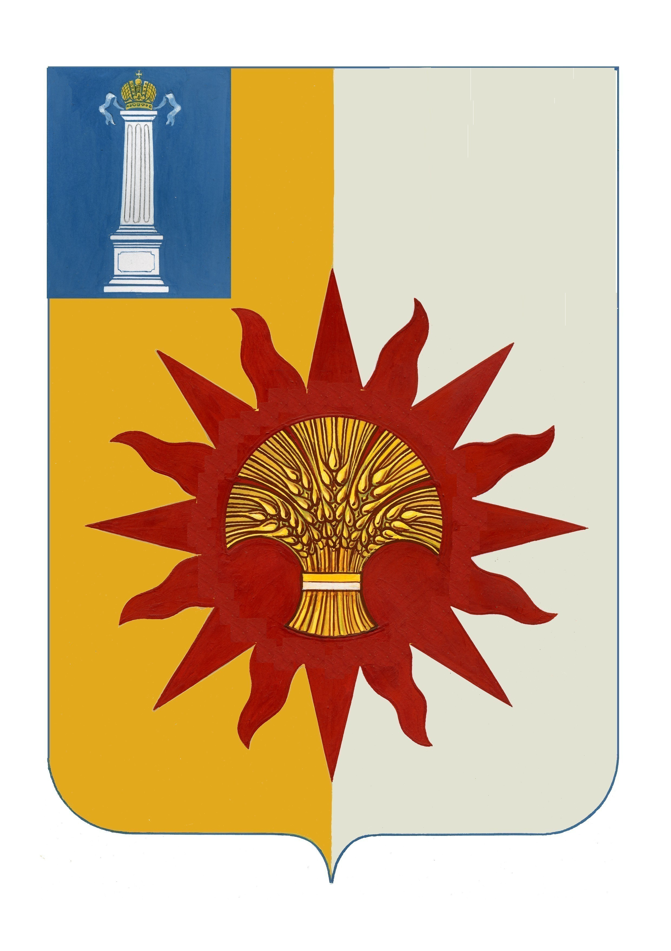

АДМИНИСТРАЦИЯ МУНИЦИПАЛЬНОГО ОБРАЗОВАНИЯ

«НОВОМАЛЫКЛИНСКИЙ РАЙОН»

УЛЬЯНОВСКОЙ ОБЛАСТИ

ПОСТАНОВЛЕНИЕ

14 авгкуста 2020 № 370
экз № 0
О внесении изменений в постановление администрации муниципального образования «Новомалыклинский район» от 25.05.2020 № 243

В целях приведения нормативных правовых актов администрации муниципального образования «Новомалыклинский район» Ульяновской области в В соответствии с Федеральным законом от 06.10.2003 № 131-ФЗ
«Об общих принципах организации местного самоуправления в Российской Федерации», статьёй 8 Земельного кодекса Российской Федерации, Федеральным законом от 21.12.2004 № 172-ФЗ «О переводе земель или земельных участков из одной категории в другую», статьёй 2 Закона Ульяновской области от 17.11.2003 № 059-ЗО «О регулировании земельных отношений в Ульяновской области», руководствуясь Уставом муниципального образования «Новомалыклинский район» Ульяновской области, постановляю:
1. Внести в постановление администрации муниципального образования «Новомалыклинский район» от 25.05.2020 №243 Об утверждении административного регламента предоставления муниципальной услуги «Перевод земель, находящихся в муниципальной и частной собственности (за исключением земель сельскохозяйственного назначения), или земельных участков в составе таких земель из одной категории в другую», следующие изменения:
пункт 2.2 приложения изложить в следующей редакции:
«2.2. Наименование органа, предоставляющего муниципальную услугу
Администрация муниципального образования «Новомалыклинский район» Ульяновской области в лице Председателя муниципального учреждения Комитет по управлению муниципальным имуществом и земельным отношениям администрации муниципального образования «Новомалыклинский район».
2. Настоящее постановление вступает в силу после его официального обнародования и подлежит размещению на официальном сайте муниципального образования «Новомалыклинский район» Ульяновской области в информационно-телекоммуникационной сети «Интернет».
3. Контроль за исполнением данного постановления возложить на председателя муниципального учреждения Комитет по управлению муниципальным имуществом и земельным отношениям администрации муниципального образования «Новомалыклинский район» Лазарева В.В.

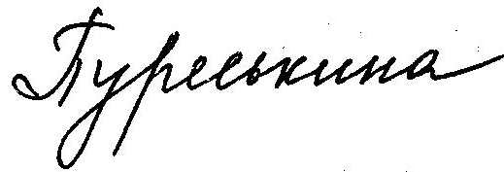
Глава администрации муниципального
образования «Новомалыклинский район» Пуреськина А.Д.

ПОЯСНИТЕЛЬНАЯ ЗАПИСКА

О внесении изменений в постановление администрации муниципального образования «Новомалыклинский район»

В целях приведения нормативных правовых актов администрации муниципального образования «Новомалыклинский район» Ульяновской области в В соответствии с Федеральным законом от 06.10.2003 № 131-ФЗ
«Об общих принципах организации местного самоуправления в Российской Федерации», статьёй 8 Земельного кодекса Российской Федерации, Федеральным законом от 21.12.2004 № 172-ФЗ «О переводе земель или земельных участков из одной категории в другую», статьёй 2 Закона Ульяновской области от 17.11.2003 № 059-ЗО «О регулировании земельных отношений в Ульяновской области», руководствуясь Уставом муниципального образования «Новомалыклинский район» Ульяновской области, вносятся изменения в постановление администрации муниципального образования «Новомалыклинский район» от 25.05.2020 №243 Об утверждении административного регламента предоставления муниципальной услуги «Перевод земель, находящихся в муниципальной и частной собственности (за исключением земель сельскохозяйственного назначения), или земельных участков в составе таких земель из одной категории в другую».

Заместитель председателя
Комитета по управлению муниципальным
имуществом и земельным отношениям
администрации МО «Новомалыклинский Андрущак Ю.В.
район»

